GIEC2016全球互联网经济大会将于2016年6月6日-7日在南京召开

GIEC2016全球互联网经济大会（南京）
地点：江苏南京楚翘城会议中心
时间：2016年06月06日 09:00~2016年06月07日 17:00

2016全球互联网经济大会暨中国电子商务产业发展大会落户中国南京，本次大会目前是长三角地区最大的互联网行业盛会。大会将以“跨界互联，全球视野”为主题，聚焦“创新、分享、融合、大数据”等关键词，同期举办“全球互联网经济大会、中国电子商务产业发展大会、跨境电子商务峰会、软件谷参观考察”等系列活动。江苏新国际会展集团作为大会江苏地区唯一战略承办方，诚邀互联网龙头企业、行业精英、电子商务资深专家相聚一堂，共议新形势下如何利用互联网创新、如何迎接机遇与挑战，探寻未来健康发展方向。
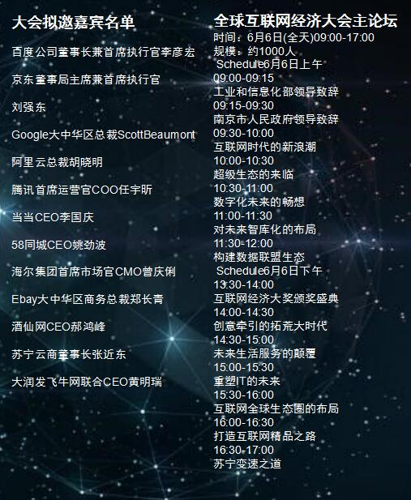
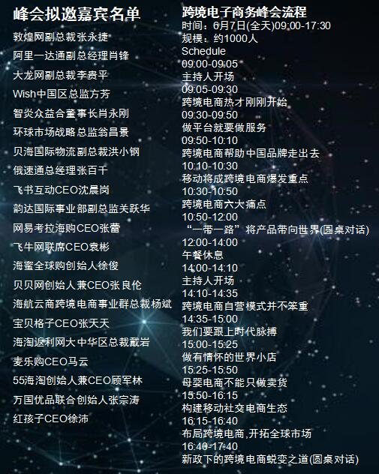
江苏地区总承办方：
江苏新国际会展集团有限公司
地 址：南京市中华路50号国际经贸大厦裙楼5楼
电 话：025-52211395 84600595
传 真：025-52327605
邮 箱：jsnewexpo@163.com 1931987109@qq.com
票务信息：
即日起-4月30日 限时优惠 VIP ¥ 680
5月30日-6月1日 限时优惠 VIP ¥ 980
6月1日-6月6日 VIP ¥ 1280
包含大会全套参会资料，主会场A区入场券、会议期间两日自助午餐，并有机会与互联网行业大咖同席而坐，互相交流。
报名方式：
扫二维码关注“江苏新会展”微信公众号
点击右下角GIEC-NJ购票参与
